Struttura Complessa Dipendenze Patologiche - Sede di Torre Pellice
Allegato n. 3

PROGETTO 2006/2007
Noi più Voi per Tutti = meno Fumo più Salute

QUESTIONARIO

Età: Sesso:  M  F

- Prova a descrivere che tipo di persona è, secondo te, chi fuma regolarmente. Per ogni coppia di aggettivi puoi mettere solo una crocetta:

Ad esempio:

Caldo 3 2 1 0 1 2 3 Freddo

Se metti una crocetta su 0 significa che descrivi il fumatore “né caldo né freddo”

Se vuoi descrivere il fumatore dalla parte del caldo, dovrai scegliere uno dei tre numeri alla sinistra di 0, tenendo conto che:
1 = poco caldo, 2 = abbastanza caldo, 3 = molto caldo

Se vuoi descrivere il fumatore dalla parte del freddo, dovrai scegliere uno dei tre numeri alla destra di 0, tenendo conto che:
1 = poco freddo, 2 = abbastanza freddo, 3 = molto freddo

Debole 3 2 1 0 1 2 3 Forte

Ribelle 3 2 1 0 1 2 3 Conforme

Socievole 3 2 1 0 1 2 3 Solitario

Disinvolto 3 2 1 0 1 2 3 Timido

Affascinante 3 2 1 0 1 2 3 Sfigato

Tranquillo 3 2 1 0 1 2 3 Inquieto

Impulsivo 3 2 1 0 1 2 3 Riflessivo
2) Se tu fossi il responsabile marketing di una famosa marca di sigarette, quale immagine sceglieresti per impostare una campagna pubblicitaria rivolta ai giovani?
(Scegli le tre immagini che ti sembrano più adatte, indicando con 1 la migliore, con 2 la seconda scelta, con 3 la terza possibilità)

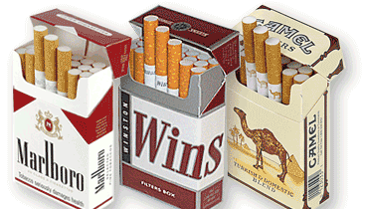





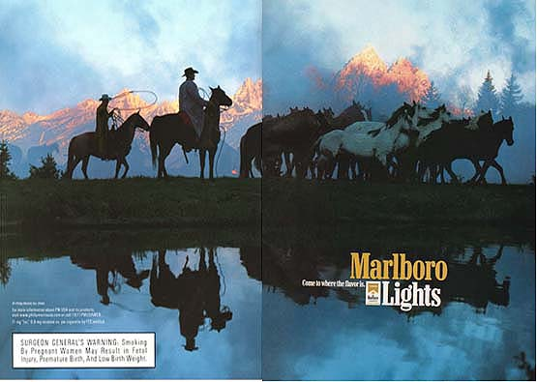






3) In quali circostanze ritieni che si fumi di più? Scegli tre possibilità, ordinandole da 1 a 3, in cui 1 è la circostanza che ritiene più probabile e le altre due un po’ meno, ma sempre più significative rispetto alle situazioni che non hai numerato.

A casa propria
In discoteca
Durante manifestazioni sportive
A casa di amici
In sala giochi
A scuola / Al lavoro
In piazza, per strada, ai giardini
Al bar / al pub (o appena fuori)

4) Scrivi le prime due marche di sigarette che ti vengono in mente:

1 __________________________________ 2 ___________________________________

5) Fai una classifica dei mass media che ritieni più interessanti, assegnando una numerazione progressiva da 1 a 7, in cui 1 è quello più interessante e 7 quello meno interessante:

Internet
Radio
Riviste / Giornali
Televisione
Manifesti pubblicitari
Telefonino
Videogame
Cinema

6) Indica in ciascuno dei quattro campi la tua scelta preferita:

Trasmissione televisiva che mi piace di più
Radio che ascolto più volentieri
Rivista che leggo con più piacere
Gioco che mi diverte di più

7) Quale di queste immagini ti sembra più legata alla voglia di fumare?
(Metti gli oggetti in ordine di importanza da 1, per il più importante, a 8, per il meno importante)















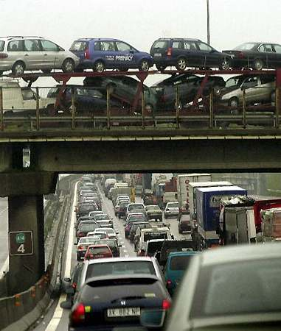

8) Ti è già capitato di fumare:

- No, mai

- Ho provato, ma non ho continuato

- Fumo solo in certe occasioni

- Fumo regolarmente

9) Come ti sembra l’idea di impegnarsi a non fumare per tutta la durata del progetto, ovvero 8 mesi (scegli 1 risposta):

- Assurda

- Utile

- Necessaria

- Azzeccata

- Impossibile

- Inutile

